**BAB IV**

**HASIL PENELITIAN DAN PEMBAHASAN**

1. **Gambaran Umum**
2. Profil Lazismu Kabupaten Tegal

Lazismu merupakan organisasi zakat nasional yang berkomitmen untuk meningkatkan kesejahteraan masyarakat luas melalui pendayagunaan produktif dan pembayaran zakat, infak, dan shadaqah lainnya kepada individu, organisasi, dunia usaha, dan lembaga lainnya. Tanggal 2022 dan ditandatangani PP. Muhammadaiyah, kemudian dicabut oleh Menteri Agama Republik Indonesia sebagai Dewan Zakat Nasional dengan SK no. 457/21 November 2002. Telah disahkannya UU Zakat No. 23 Tahun 2011, PP No. 14 Tahun 2014, dan MENAG RI No. 333 Tahun 2015, serta perjanjian-perjanjian lainnya. Lazismu sebagai Laznas dikukuhkan kembali melalui SK MENAG Ri nomor 730 pada tahun 2016.

Asal usul Lazismu dapat disebabkan oleh dua faktor. Pertama, terdapat fakta di Indonesia yang sejalan dengan rendahnya indeks pembangunan manusia dan pengangguran. Semuanya terkena dampaknya, dan terkadang hal itu disebabkan oleh lemahnya landasan sosial. Selain itu, zakat diyakini memiliki kemampuan untuk memberikan dampak signifikan terhadap kemajuan sosial, pembangunan manusia, dan pekerjaan rumah tangga. Sebagai negara dengan populasi Muslim terbesar di dunia, Indonesia memiliki potensi zakat, infak, dan wakaq yang sangat tinggi. Sebagai lembaga yang didedikasikan untuk penyaluran zakat, Lazismu memiliki ciri mesin canggih yang menjadikan zakat sebagai alat untuk menyelesaikan permasalahan sosial yang terus-menerus dihadapi masyarakat. Dengan etos kerja yang transparan, profesional, dan amanah. Lazismu bekerja keras untuk mentransformasikan dirinya menjadi organisasi Amil Zakat yang terpercaya. Semakin hari kepercayaan masyarakat semakin berkurang. Dengan pola pikir yang inovatif dan kreatif, Lazismu senantiasa memproduksi program-program pendayagunaan yang beragam dalam perubahan sosial masyarakat yang berkembang.

1. Visi dan Misi Lazismu Kabupaten Tegal
2. Visi Lazismu Kabupaten Tegal

Menjadi Lembaga Amil Zakat Terpercaya

1. Misi Lazismu Kabupaten Tegal
2. Optimalisasi pengelolaan Zis yang amanah, profesional dan transparan
3. Optimalisasi pendyagunaan Zis yang kreatif, inovatif dan produktif
4. Optimalisasi pelayanan donatur
5. Struktur Organisasi Lazismu Kabupaten Tegal

**Badan Pengurus Lazismu Kabupaten Tegal**

Nur Khoizin, S.Pd

Anggota Badan Pengurus

H. Slamet, S.Pd., M.Pd

Anggota Badan Pengurus

Joko Wibowo, S.E., M.M

Anggota Badan Pengurus

Drh. H. Abdi Manaf

Ketua Badan Pengurus

Isa Herdiansyah

Wakil Ketua Badan Pengurus

Mari Haryanto, S.E

Sekretaris Badan Pengurus

Nur Hidayat, S.Pd

Wakil Sekretaris Badan Pengurus

**Eksekutif Lazismu Kabupaten Tegal**

Sella Mita Ayu Avila

Staf Divisi Program

Imam Ghozali

Staf Divisi Program/driver

Nayla Salwa Azhari

Staf Divisi Fundraising

Maulana Ahmad f.

Staf Divisi dan Publikasi

Faizal Jamaludin

Divisi Program

Listia Sukmawati, S.Ak.

Divisi Keuangan

Fahm Ais Aizuhdi, S.Pd

Divisi Fundraising

Desi Rakhmati, S.Ak

Manajer Eksekuttif

Izza N. Devi, Amd. S.I.Ak

Front Office

***Gambar 4.1 Struktur Organisasi Lazismu Kabupaten Tegal***

1. Program dan Kegiatan Lazismu Kabupaten Tegal
2. Pendidikan

Program peningkatan mutu SDM melalui berbagai inisiatif di bidang pendidikan, seperti :

1. Beasiswa Mentari: Memberikan beasiswa kepada siswa berprestasi untuk melanjutkan pendidikan.
2. Beasiswa Sang Surya: Menyediakan bantuan pendidikan bagi siswa kurang mampu.
3. *Save Our School:* Mendukung sekolah-sekolah yang kekurangan fasilitas.
4. Peduli Guru: Mengapresiasi dan membantu guru dengan pelatihan serta dukungan finansial.
5. Sekolah Cerdas: Memperbaiki kualitas pendidikan di sekolah-sekolah melalui teknologi dan metode pengajaran baru.
6. *Goes To Campus*: Mempersiapkan siswa untuk melanjutkan pendidikan ke jenjang perguruan tinggi.
7. MSPP (Muhammadiyah *Scholarship Preparation Program*): Program persiapan beasiswa untuk siswa berprestasi.
8. Kesehatan

Memenuhi hak-hak mustahik untuk mendapatkan layanan kesehatan berkualitas melalui program seperti :

* 1. Indonesia *Mobile Clinic*: Menyediakan layanan kesehatan keliling untuk daerah terpencil.
  2. Layanan Ambulan Gratis: Memberikan layanan ambulans tanpa biaya.
  3. Peduli Kesehatan: Kampanye dan program untuk meningkatkan kesadaran serta layanan kesehatan.
  4. Pesantren Bebas *Skabies*: Menghilangkan penyakit *skabies* di pesantren.
  5. TIMBANG (Tingkatkan Kemampuan Gizi Seimbang): Program peningkatan gizi masyarakat.

1. Ekonomi

Meningkatkan kesejahteraan penerima manfaat dana zakat dan donasi lainnya melalui pemberdayaan dan pelatihan wirausaha, seperti :

* 1. Bantuan Modal Usaha Odong-ogong: Memberikan modal usaha untuk bisnis kecil seperti odong-odong.
  2. Program Tani Bangkit: Memberdayakan petani dengan pelatihan dan bantuan modal.

1. Sosial-Kemanusiaan

Penanganan masalah sosial yang timbul akibat ekses eksternal terhadap kehidupan mustahik, termasuk bantuan bencana, pendampingan manula, dan kegiatan karitatif lainnya seperti :

* 1. Indonesia Siaga: Bantuan dan kesiapsiagaan bencana.
  2. Benah dan Bedah Rumah: Merenovasi rumah tidak layak huni.
  3. Pemberdayaan Difabel: Membantu kaum difabel agar mandiri.
  4. Muhammadiyah AID: Kegiatan kemanusiaan secara umum.

1. Dakwah

Menguatkan sisi ruhani dan kebutuhan untuk kegiatan dakwah di masyarakat, seperti :

* 1. Safari Kurban: Penyembelihan hewan kurban dan distribusi dagingnya ke daerah-daerah yang membutuhkan.
  2. Bersih-Bersih Masjid: Kegiatan membersihkan masjid untuk menjaga kebersihan tempat ibadah.

1. Lingkungan

Kegiatan yang berfokus pada pelestarian dan pemeliharaan lingkungan hidup.

1. Pelestarian dan Pemeliharaan Lingkungan Hidup: Program untuk menjaga dan memperbaiki lingkungan alam.
2. **Hasil Penelitian**
3. Deskripsi Data

Penelitian ini menganalisis penerapan PSAK 401 dan 409 pada strategi *fundraising* dana zakat, infak, dan sedekah di Lazismu Kabupaten Tegal. Data diperoleh melalui wawancara mendalam dengan beberapa informan kunci dan pendukung yang memiliki peran signifikan dalam pengelolaan dana di Lazismu Kabupaten Tegal, observasi langsung di lapangan, serta analisis dokumen dan laporan keuangan Lazismu. Berikut deskripsi data antara lain:

1. Informan utama dan Pendukung dalam penelitian ini adalah:
2. Drh. H. Abdi Manaf, Ketua Badan Pengurus Lazismu Kabupaten Tegal.
3. Desi Rakhmati S.Ak., Manajer Eksekutif Lazismu Kabupaten Tegal.
4. Izza N. Devi, Amd. S.I.Ak, Front Office Lazimu Kabupaten Tegal
5. Laporan Keuangan Lazismu Kabupaten Tegal:

***Tabel 4. 1***

***Laporan Keuangan Lazismu Kabupaten Tegal 2023***

|  |  |
| --- | --- |
| **Sumber Dana** | **Nominal (Rp)** |
| Zakat | 1.375.589.929 |
| Infak | 1.785.140.128 |
| Infak Terikat | 1.169.830.079 |
| Lain-lain | 46.503.570 |
| Total | 4.379.063.706 |

Sumber: Laporan Tahunan 2023 Lazismu Kabupaten Tegal

1. Proses Pengumpulan Data

Data dikumpulkan dengan metode triangulasi untuk memastikan validitas dan reliabilitas informasi yang diperoleh. Metode ini melibatkan:

1. Wawancara mendalam dengan informan utama untuk mendapatkan perspektif langsung mengenai strategi *fundraising* dan penerapan PSAK 409.
2. Observasi langsung di kantor Lazismu Kabupaten Tegal untuk memahami alur kerja dan implementasi strategi *fundraising*.
3. Analisis dokumen, termasuk laporan keuangan tahunan Lazismu Kabupaten Tegal tahun 2023.
4. Implikasi Penelitian
5. Strategi *fundraising* Dana Zakat, Infak dan Shadaqah di Lazismu Kabupaten Tegal

Navid & Taufik (2023), strategi *fundraising* adalah upaya untuk mencapai suatu tujuan tertentu, yaitu untuk memajukan masyarakat, baik itu individu, kelompok, atau organisasi yang menghimpun dana untuk masyarakat dengan tujuan meningkatkan kesejahteraan masyarakat. Penggalangan dana substansi berupa metode yang diartikan seperti pola, bentuk dan cara-cara yang dilakukan oleh sebuah lembaga dalam rangka penggalangan dana dari masyarakat. Penggunaan metode *fundraising* berfungsi sebagai metode dalam melakukan pendekatan kepada donatur, dengan harapan kegiatan *fundraising* dapat berjalan dengan optimal dan efektif. Navid & Taufik (2023), Sesuai dengan apa yang disampaikan oleh anggota panitia *fundraising* Lazismu Kabupaten Tegal, kegiatan *fundraising* di sana dilakukan secara langsung dan tidak langsung.

**Secara langsung *(direct fundraising)***

Salah satu strategi yang mendorong partisipasi dengan Secara langsung *(direct fundraising)* Lazismu Kabupaten Tegal mempunyai strategi *fundraising* menerima pembayaran fisik yang dilakukan muzakki kepada amil. Nantinya amil akan menjelaskan beberapa program yang ada di Lazismu Kabupaten Tegal. Selanjutnya ada pula cara amil mengamati secara diam-diam calon muzakki yang akan didonorkan hal ini biasanya dilakukan melalui pengajian yang biasa dilakukan oleh muzakki atau donatur calon. Ada beberapa layanan Lazismu Kabupaten Tegal yang merupakan strategi langsung sebagai berikut:

1. Tabungan Infaq: Amil memberikan tabungan kepada individu, bisnis, institusi pendidikan, dan lainnya. Selanjutnya, tergantung kondisi, tabungan akan diterima setiap bulan atau dua bulan. Metode yang digunakan dalam strategi *fundraising* Tabungan Infaq mencakup beberapa langkah utama yang dirancang untuk memudahkan partisipasi donatur dan memastikan pengelolaan dana yang efisien dan transparan:
2. Metode
3. Pemberian Tabungan: Amil memberikan tabungan kepada individu, bisnis, institusi pendidikan, dan lainnya.
4. Pengumpulan Berkala: Tabungan diterima setiap bulan atau dua bulan tergantung kondisi dan kesepakatan dengan para donatur
5. Jemput zakat, yang dilakukan oleh para amil Lazismu di Kabupaten Tegal secara langsung dateng ke rumah-rumah para muzakki. Menurut anggota penggalangan dana, layanan ini sangat disukai oleh muzakki. Metode yang dilakukan dalam strategi *fundraising* Jemput Zakat mencakup langkah-langkah inovatif yang bertujuan untuk mempermudah donatur dalam menunaikan zakat serta meningkatkan efisiensi pengumpulan dana:
6. Layanan Jemput: Amil Lazismu mengunjungi rumah-rumah para muzakki untuk mengumpulkan zakat secara langsung.
7. Pengaturan Jadwal: Penjadwalan kunjungan dilakukan agar sesuai dengan waktu yang nyaman bagi muzakki.
8. Personalisasi Layanan: Interaksi langsung antara amil dan muzakki memungkinkan personalisasi layanan, menciptakan hubungan yang lebih dekat dan kepercayaan yang kuat.
9. Edukasi dan Sosialisasi: Amil memberikan informasi dan edukasi tentang pentingnya zakat serta program-program yang didukung oleh zakat yang dikumpulkan, mendorong kesadaran dan partisipasi yang lebih besar dari masyarakat

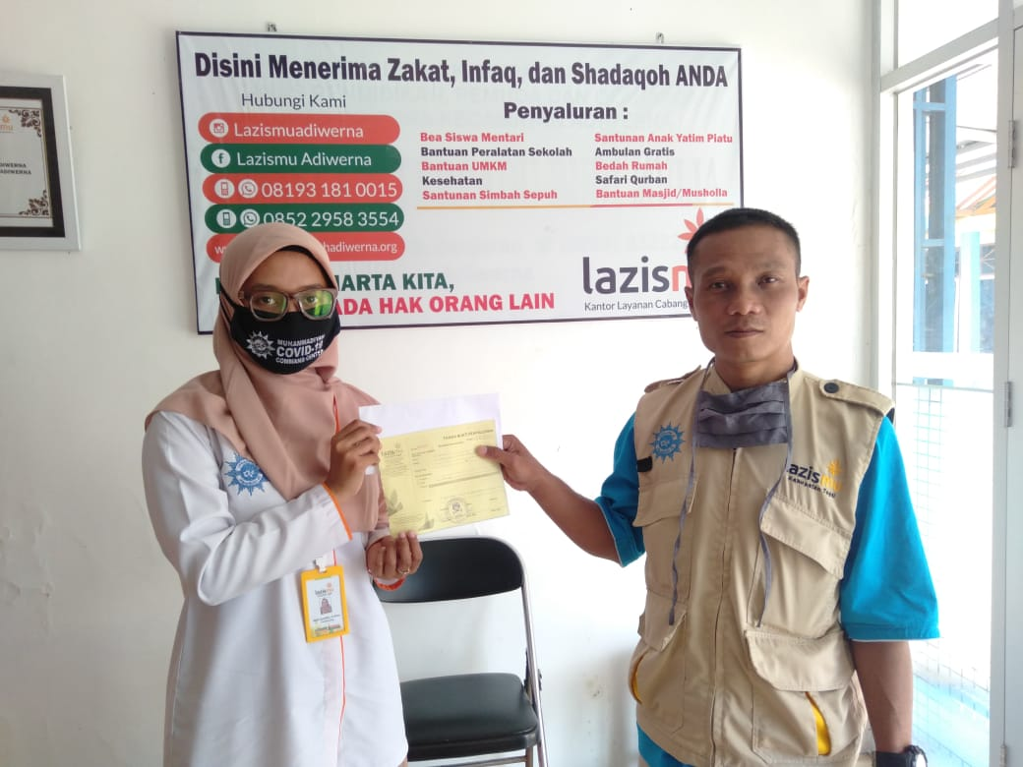

***Gambar 4.2***

***Kegiatan Layanan jemput Zakat***

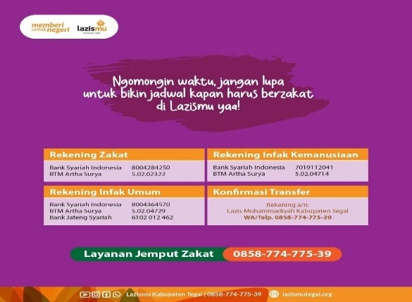

***Gambar 4.3***

***Rekening Layanan jemput Zakat***

1. Secara datang Langsung: Para donatur atau muzakki dapat langsung datang ke kantor Lazismu Kabupaten Tegal untuk berzakat, berinfak, atau bersedekah. Pada bulan tertentu, seperti saat bulan puasa, Lazismu Kabupaten Tegal biasanya membuka gerai penerimaan zakat. Metode yang digunakan dalam strategi *fundraising* datang langsung ke kantor Lazismu Kabupaten Tegal dirancang untuk memberikan kenyamanan dan aksesibilitas maksimal bagi para donatur:
2. Metode
3. Penerimaan di Kantor: Donatur atau muzakki datang langsung ke kantor Lazismu untuk berzakat, berinfak, atau bersedekah.
4. Edukasi dan Sosialisasi: Amil memberikan informasi dan edukasi tentang pentingnya zakat serta program-program yang didukung oleh zakat yang dikumpulkan, mendorong kesadaran dan partisipasi yang lebih besar dari masyarakat
5. Gerai Penerimaan: Pada bulan-bulan tertentu, seperti bulan puasa, dibuka gerai penerimaan zakat untuk meningkatkan aksesibilitas.
6. Bekerjasama dengan instansi pemerintah*,* yaitu Lazismu Kabupaten Tegal akan bekerjasama dengan instansi pemerintah, seperti Dinas Sosial, untuk meningkatkan efektivitas dan efisiensi program fundraising zakat, infak, dan sedekah. Kerjasama ini meliputi penggunaan fasilitas pemerintah untuk kegiatan kampanye, integrasi data untuk penyaluran dana yang lebih tepat sasaran, serta pelatihan dan workshop untuk meningkatkan kapasitas tim dalam manajemen dana dan transparansi. Selain itu, instansi pemerintah juga akan membantu dalam pembuatan regulasi dan kebijakan yang mendukung kegiatan fundraising, sehingga mampu menarik lebih banyak donor potensial dan membangun kepercayaan publik melalui transparansi dan akuntabilitas dalam pengelolaan dana. Metode yang digunakan dalam strategi *fundraising* bekerja sama dengan instansi pemerintah dirancang untuk meningkatkan efektivitas dan efisiensi pengumpulan dana serta memperluas jangkauan program:
7. Metode
8. Penggunaan Fasilitas: Memanfaatkan fasilitas pemerintah untuk kegiatan kampanye.
9. Integrasi Data: Menggunakan data pemerintah untuk penyaluran dana yang lebih tepat sasaran.
10. Pelatihan dan Workshop: Mengadakan pelatihan dan workshop untuk meningkatkan kapasitas tim dalam manajemen dana dan transparansi.
11. Regulasi dan Kebijakan: Bekerjasama dalam pembuatan regulasi dan kebijakan yang mendukung kegiatan *fundraising*.
12. Edukasi dan Sosialisasi: Amil memberikan informasi dan edukasi tentang pentingnya zakat serta program-program yang didukung oleh zakat yang dikumpulkan, mendorong kesadaran dan partisipasi yang lebih besar dari masyarakat
13. Kolaborasi Program Sosial: Menerapkan program-program sosial yang melibatkan berbagai instansi pemerintah, seperti Dinas Sosial, untuk meningkatkan dampak dan cakupan bantuan yang diberikan kepada masyarakat yang membutuhkan.

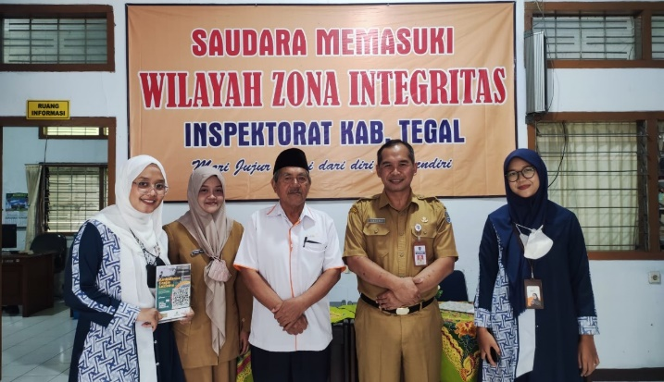

***Gambar 4.4***

***Bekerjasama dengan instansi Pemerintah Kabupaten Tegal***

1. *Telefundraising*, yang berarti menghubungi setiap donatur melalui telepon yang didaftarkan di database Lazismu Kabupaten Tegal. Metode yang digunakan dalam strategi *fundraising Telefundraising* dirancang untuk menjangkau donatur secara langsung dan personal melalui komunikasi telepon yang efektif:
2. Metode
3. Kontak Telepon: Menghubungi donatur melalui telepon berdasarkan data yang ada di database Lazismu.
4. Penjelasan Program: Memberikan informasi mengenai program yang sedang berjalan dan kebutuhan dana

**Secara tidak langsung *(indirect fundraising)***

Lazismu Kabupaten Tegal menggunakan berbagai strategi, seperti menyebarkan brosur dan mengadakan acara. Lazismu Kabupaten Tegal dapat menggunakan strategi *fundraising* secara tidak langsung dengan beberapa cara berikut:

1. Menggunakan brosur: brosur ini berisi profil, alamat, perhitungan zakat, program yang dilaksanakan, dan nomor rekening Lazismu Kabupaten Tegal. Brosur ini dapat dibagikan selama acara atau biasanya diberikan kepada orang-orang di tempat umum, seperti di toko atau tempat belanja. Metode yang digunakan dalam strategi *fundraising* menggunakan brosur dirancang untuk menyebarkan informasi secara luas dan efektif kepada calon donatur:
2. Metode
3. Pembuatan Brosur: Brosur ini mencakup profil organisasi, alamat, perhitungan zakat, program yang dilaksanakan, dan nomor rekening Lazismu.
4. Distribusi Brosur: Brosur dibagikan selama acara-acara tertentu atau di tempat umum seperti toko dan pusat perbelanjaan.

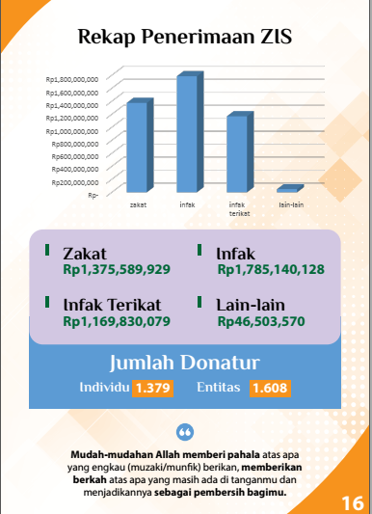

**Gambar 4.5**

***Rekap Penerimaan ZIS 2023***

1. Menggunakan banner dan iklan. Banner dan iklan ini biasanya berisi tentang program Lazismu Kabupaten Tegal serta rekening bank Lazismu Kabupaten Tegal. Metode yang dilakukan dalam strategi fundraising menggunakan banner dan iklan sebagai berikut:
2. Metode
3. Pembuatan Banner dan Iklan: Banner dan iklan memuat informasi tentang program Lazismu serta nomor rekening bank.
4. Penempatan: Banner ditempatkan di lokasi strategis, sedangkan iklan dipasang di media cetak atau digital.

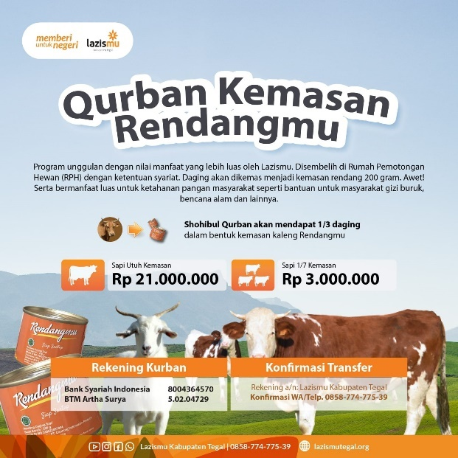

***Gambar 4.6***

***Program Qurban***

1. Menggunakan media sosial, Lazismu Kabupaten Tegal menggunakan berbagai platform media sosial, termasuk *Instagram*, *Facebook, YouTube, dan WhatsApp*. *Platform* ini digunakan untuk menyebarkan informasi penggalangan dana melalui *flayer*, mendakwahkan pentingnya zakat, infak, dan sedekah, serta memuat foto kegitan program dan penghargaan yang telah diterima Lazismu Kabupaten Tegal. Selain itu, media menyiarkan informasi tentang rekening bank yang dapat digunakan untuk menyalurkan zakat, infaq, dan sedekah. Anggota keuangan Lazismu Kabupaten Tegal mengatakan bahwa penggunaan rekening bank memiliki dampak yang signifikan karena transaksi yang dilakukan menggunakan rekening biasanya melibatkan jumlah besar yang dikirimkan kepada Lazismu Kabupaten Tegal. Digunakan media sosial seperti *WhatsApp* untuk menghubungi donatur tetap yang sudah terdaftar di database dan memberikan informasi tentang program yang sedang dilaksanakan*.* Metode yang dilakukan dalam strategi *fundraising* media sosial sebagai berikut*:*
2. Metode
3. Platform Media Sosial: Lazismu menggunakan Instagram, Facebook, YouTube, dan WhatsApp untuk menyebarkan informasi.
4. Konten: Membagikan flayer, informasi program, foto kegiatan, dan penghargaan yang diterima Lazismu.
5. Interaksi: Menghubungi donatur tetap melalui WhatsApp untuk memberikan informasi program terkini.
6. Selanjutnya, penggunaan situs web digunakan untuk memberikan informasi dan transparansi kepada lembaga zakat seperti Lazismu Kabupaten Tegal. Metode yang dilakukan dalam strategi *fundraising* situs web sebagai berikut:
7. Metode
8. Pengelolaan Situs Web: Website Lazismu menyediakan informasi tentang organisasi, program-program, laporan keuangan, dan cara berdonasi.
9. Transparansi: Menyediakan laporan dan informasi yang dapat diakses publik untuk meningkatkan transparansi.

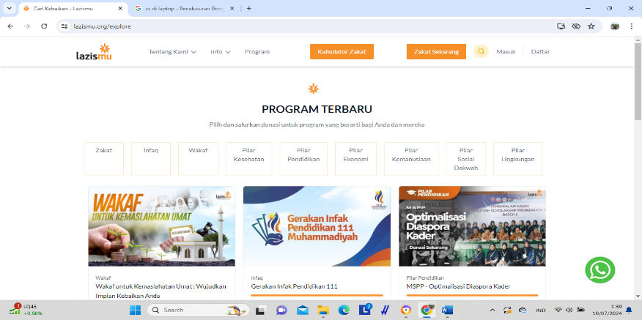

**Gambar 4.7**

**Website Lazismu Kabupaten Tegal**

1. Analisis Penerapan PSAK 401 dan 409 dalam Strategi *Fundraising*

**Analisis Penerapan PSAK 401 dan 409 dalam Strategi *Fundraising***merujuk pada evaluasi dan penilaian bagaimana sebuah organisasi, seperti Lazismu Kabupaten Tegal, menerapkan standar akuntansi keuangan (PSAK 401 dan 409) dalam kegiatan pengumpulan dana mereka. Ini mencakup bagaimana standar tersebut mempengaruhi setiap aspek dari proses *fundraising*, mulai dari pengelolaan dan pencatatan dana hingga pelaporan keuangan dan pengendalian internal. Sebagimana diceritakan oleh ibu DR sebagai manajer eksekutif dalam wawancara yang telah dilakukan:

1. Pengelolaan dan Pencatatan Dana

**Pencatatan Transaksi**: Setiap transaksi penerimaan dan penyaluran dana zakat, infak, dan sedekah dicatat secara rinci dan sistematis. Ibu DR menjelaskan bahwa setiap transaksi didokumentasikan dengan bukti yang sah, seperti kwitansi atau bukti transfer.

*"Kami memastikan bahwa dana yang diterima dicatat dalam laporan keuangan dan diidentifikasi sesuai dengan jenis dana, apakah itu zakat, infak, atau sedekah,"*

Penyaluran dana juga dicatat dengan rinci, mencakup nama penerima, jumlah dana, dan tujuan penyaluran. Ini dilakukan untuk memudahkan pelacakan asal usul dan penggunaan dana, sesuai dengan amanah dari para donatur. setiap transaksi diverifikasi oleh tim keuangan internal untuk memastikan keakuratan dan transparansi pencatatan, sehingga laporan keuangan yang dihasilkan dapat dipertanggungjawabkan kepada para donatur dan pemangku kepentingan lainnya. Proses pencatatan yang terperinci ini juga memungkinkan untuk dilakukan audit secara periodik oleh auditor independen guna memastikan bahwa semua dana dikelola dengan baik dan sesuai dengan ketentuan yang berlaku. Hasil observasi dilapangan proses pencatatan laporan keuangan sesuai dengan penerimaan dana zakat, infak dan sedekah sebagai berikut:

***Tabel 4.2***

***Laporan Posisi Keuangan***

|  |  |  |  |
| --- | --- | --- | --- |
|  | **Catatan** | **2022** | **2021** |
| **Aset**  **Aset Lancar**  Kas Dan Setara Kas  Piutang  Persedian  Uang muka Program  **Jumlah**  **Aset Tidak Lancar**  Aset Tetap - Bersih  Aset Tetap Kelolaan – Bersih  **Jumlah**  **JUMLAH ASET**  **LIABILITAS DAN SALDO DANA**  **LIABILITAS**  **Liabilitas Jangka Pendek**  Titipan Dana  **Jumlah**  **JUMLAH LIABILITAS**  **SALDO DANA**  Dana Zakat  Dana Infak/Sedekah  Dana Amil  Dana Qurban  Dana Sosial dan Keagamaan Lainnya  Dana Kelolaan  **JUMLAH SALDO DANA**  **JUMLAH LIABILITAS DAN SALDO DANA** | 2c, 4  2e, 5  2g,6  2h,7  2j,8  2k,9  2b,10  2o,11 | 965.894.125  200.00  59.200.000  **-**  **1.025.294.125**  1.687.917  2.062.500  **3.750.417**  **1.029.044.542**    3.800.850  **3.800.850**  **3.800.850**  195.827.532  660.105.340  73.881.656  81.651.347  4.995.000  8.782.817  **1.025.243.692**  **1.029.044.542** | 786.688.965  -  39.890.00  19.475.000  **846.053.965**  2.170.417  1.175.000  **3.345.417**  **849.399.382**    -  -  -  47.102.310  678.564.899  62.181.927  54.851.347  -  6.698.899  **849.399.382**  **849.399.382** |

Sumber: Laporan Keuangan Lazismu Kabupaten Tegal

**Tabel 4.3**

**Laporan Perubahan Dana Zakat**

|  |  |  |  |
| --- | --- | --- | --- |
|  | **Catatan** | **2022** | **2021** |
| **DANA ZAKAT**  Penerimaan  Penerimaan Zakat Profesi  Penerimaan Zakat Mal  Penerimaan Zakat Pertanian  Penerimaan Zakat Fitrah  Penerimaan Zakat Lainnya  **Jumlah**  Penyaluran  Penyaluran Zakat - Fakir Miskin  Penyaluran Zakat - Amil  Penyaluran Zakat - Ghorimin  Penyaluran Zakat - Fi Sabillilah  Penyaluran Zakat - Ibnu Sabil  **Jumlah**  **Surplus/(Defisit)**  **Saldo Awal**  **Saldo Akhir** | 2i, 2m, 2o, 12  2i, 2m, 2o, 13 | 810.109.069  546.366.532  1.315.000  53.936.700  4.982.950  **1.416.710.251**  675.537.800  169.723.825  33.787.500  388.335.904  600.000  **1.267.985.029**  **148.725.222**  47.102.310    **195.827.532** | 503.553.823  283.217.023  -  95.458.000  -  **882.228.846**  490.863.700  98.346.356  17.388.600  235.403.629  29.825.000  **871.827.285**  **10.401.561**  36.700.749  **47.102.310** |

Sumber: Laporan Keuangan Lazismu Kabupaten Tegal

**Tabel 4.4**

**Laporan Perubahan Dana Infak dan Shadaqah**

|  |  |  |  |
| --- | --- | --- | --- |
|  | **Catatan** | **2022** | **2021** |
| **DANA INFAK/SEDEKAH**  Penerimaan  Dana Infak/Sedekah Terikat  Dana Infak/Sedekah Tidak Terikat  **Jumlah**  Penyaluran  Dana Infak/Sedekah Terikat  Dana Infak/Sedekah Terikat – Bagian Amil  Dana Infak/Sedekah Tidak Terikat  Dana Infak/Sedekah Tidak Terikat – Bagian Amil  **Jumlah**  **Surplus/(Defisit)**  **Saldo Awal**  **Saldo Akhir** | 2i, 2m, 2o, 14  2i, 2m, 2o, 15 | 2.106.163.931  1.448.467.511  **3.554.631.442**  2.101.246.980  7.326.302  1.178.961.953  285.555.765  **3.573.091.001**  **(18.459.559)**  678.564.899    **660.105.340** | 3.104.370.040  1.127.235.627  **4.231.605.667**  2.569.685.900  15.338.900  828.576.082  225.186.912  **3.638.787.794**  **592.817.873**  85.747.026  **678.564.899** |

Sumber: Laporan Keuangan Lazismu Kabupaten Tegal

Dari tabel diatas dapat dilihat bahwa Lazismu Kabupaten Tegal sudah melakukan pencatatan penerimaan zakat, infak dan sedekah secara alur proses pelaporan keuangan sesuai PSAK 401 dan 409, yaitu dengan mengakui penerimaan zakat saat kas atau aset nonkas diterima. Zakat yang diterima diakui sebagai penambah dana zakat, baik dalam bentuk kas maupun nilai wajar untuk aset nonkas. Penyaluran zakat kepada mustahik, termasuk amil, diakui sebagai pengurang dana zakat sebesar jumlah yang diserahkan, baik dalam bentuk kas maupun aset nonkas​

**Sistem Pengendalian**: Menurut Ibu DR, Lazismu Kabupaten Tegal menerapkan beberapa langkah pengendalian internal, seperti verifikasi berlapis untuk setiap transaksi dan audit internal berkala.

*"Langkah-langkah ini penting untuk memastikan bahwa semua dana dikelola dan dicatat dengan benar sesuai dengan standar PSAK 409".*

Lazismu Kabupaten Tegal juga menggunakan sistem manajemen keuangan berbasis teknologi untuk memantau aliran dana secara real-time, mengurangi risiko kesalahan dan kecurangan. Setiap transaksi yang masuk dan keluar diperiksa oleh lebih dari satu orang untuk memastikan keakuratan dan transparansi. Prosedur ini melibatkan pencocokan dokumen pendukung dengan catatan keuangan sebelum transaksi disetujui dan diproses. Dalam upaya meningkatkan integritas keuangan, Lazismu juga bekerja sama dengan auditor eksternal yang melakukan audit tahunan untuk memberikan penilaian independen terhadap kepatuhan dan efisiensi pengelolaan dana. Dengan demikian, Lazismu Kabupaten Tegal memastikan bahwa seluruh proses pengelolaan dana berjalan dengan efisien dan sesuai dengan amanat yang diberikan oleh para donatur.

1. Laporan Keuangan yang Transparan

**Proses Pengungkapan Informasi:** Proses pengungkapan informasi mengenai sumber dan penggunaan dana dilakukan secara transparan dalam laporan keuangan Lazismu Kabupaten Tegal. Setiap sumber dana dan penggunaannya diungkapkan dengan rinci sehingga masyarakat dan donatur dapat melihat dengan jelas bagaimana dana yang mereka sumbangkan digunakan.

*"Laporan keuangan kami disusun berdasarkan PSAK 401 dan 409, memastikan bahwa semua informasi yang relevan diungkapkan dengan benar,"*

Laporan tersebut tidak hanya mencakup jumlah dana yang diterima dan disalurkan, tetapi juga rincian mengenai program-program yang didanai, pencapaian yang telah diraih, serta tantangan yang dihadapi. Untuk memudahkan akses bagi para donatur dan masyarakat umum, laporan keuangan ini dipublikasikan secara rutin di situs web resmi Lazismu Kabupaten Tegal dan dibagikan dalam forum-forum publik serta media sosial. Selain itu, Lazismu juga menyelenggarakan sesi-sesi tanya jawab dan diskusi terbuka, di mana donatur dan masyarakat dapat menanyakan langsung mengenai penggunaan dana serta memberikan masukan untuk perbaikan dan peningkatan kualitas pengelolaan dana. Dengan pendekatan ini, Lazismu Kabupaten Tegal berkomitmen untuk menjaga kepercayaan dan keterlibatan aktif dari para donatur dan masyarakat dalam setiap langkah pengelolaan dana.

**Audit Eksternal:** Ibu DR menegaskan bahwa laporan keuangan Lazismu diaudit setiap tahun oleh auditor independen untuk memastikan kepatuhan terhadap standar PSAK 401 dan 409 dan memberikan keyakinan kepada para donatur tentang pengelolaan dana yang baik.

*"Audit eksternal ini sangat penting untuk menjamin bahwa semua prosedur keuangan telah diikuti dengan benar dan bahwa tidak ada penyimpangan atau kesalahan yang terjadi dalam pengelolaan dana,"*

hasil audit eksternal ini dipublikasikan dan dibagikan kepada para donatur serta masyarakat umum sebagai bentuk transparansi dan akuntabilitas. Proses audit mencakup pemeriksaan mendetail terhadap semua catatan keuangan, bukti transaksi, serta laporan pengeluaran dan penerimaan dana. Dengan cara ini, Lazismu memastikan bahwa setiap langkah dalam pengelolaan dana dilakukan sesuai dengan prinsip-prinsip *good governance* dan bahwa para donatur dapat merasa tenang mengetahui bahwa sumbangan mereka digunakan dengan tepat dan efisien. Lazismu juga mengambil tindakan cepat untuk menindak lanjuti setiap rekomendasi dari auditor guna meningkatkan sistem keuangan dan operasionalnya. Aturan PSAK 401 dan 409 mnyebutkan bahwa laporan keuangan yang harus dibuat oleh lembaga amil zakat terdiri dari laporan poisis keuangan, laporan perubahan dana, laporan arus kas dan catatan atas laporan keuangan. Sementara di Lazismu laporan keuangan yang dibuat sesuai dengan aturan PSAK 401 dan 409. Artinya azismu Kabupaten Tegal telah mematuhi standar akuntansi yang ditetapkan, memastikan transparansi dan akuntabilitas dalam pengelolaan dana zakat, infak, dan sedekah. Hal ini mencerminkan tata kelola yang baik dan dapat meningkatkan kepercayaan para muzaki serta penerima manfaat​

1. Pengendalian Internal yang Ketat

**Tahapan Verifikasi:** Untuk memastikan kepatuhan terhadap PSAK 401 dan 409, Lazismu Kabupaten Tegal menerapkan sistem pengendalian internal yang ketat.

*"Setiap penerimaan dan pengeluaran dana harus melalui beberapa tahapan verifikasi sebelum dicatat dalam sistem. Hal ini membantu mencegah kesalahan dan kecurangan serta memastikan bahwa dana yang terkumpul digunakan sesuai dengan tujuan yang telah ditetapkan," ujar Ibu DR.*

Tahapan verifikasi ini melibatkan pemeriksaan dokumen pendukung seperti kwitansi dan bukti transfer oleh beberapa pihak yang berwenang, termasuk tim keuangan dan manajemen. Setiap transaksi juga dicocokkan dengan anggaran yang telah disetujui untuk memastikan bahwa pengeluaran sesuai dengan rencana dan tidak melebihi batas yang ditetapkan. Selain itu, semua tahapan verifikasi dicatat secara elektronik dan dapat diakses oleh auditor internal dan eksternal, yang memudahkan proses audit dan peninjauan ulang. Untuk meningkatkan efisiensi, Lazismu Kabupaten Tegal juga mengadopsi teknologi digital dalam proses verifikasi, seperti penggunaan tanda tangan elektronik dan sistem pelacakan berbasis blockchain, yang menambah lapisan keamanan dan transparansi dalam setiap transaksi. Dengan pendekatan ini, Lazismu memastikan bahwa seluruh proses pengelolaan dana berjalan dengan lancar dan sesuai dengan standar yang berlaku.

**Audit Internal:** Selain itu, audit internal dilakukan secara berkala untuk memeriksa keakuratan dan kelengkapan pencatatan. Audit eksternal oleh pihak ketiga juga dilakukan setahun sekali untuk memastikan bahwa laporan keuangan benar-benar transparan dan akuntabel.

*"Audit eksternal memberikan pandangan objektif tentang kesehatan finansial dan kepatuhan organisasi terhadap standar akuntansi," jelas Ibu DR.*

Hasil dari audit internal digunakan untuk mengidentifikasi area yang perlu diperbaiki dan untuk memperkuat sistem pengelolaan dana. Selain itu, rekomendasi dari audit tersebut diterapkan secara sistematis untuk meningkatkan efisiensi dan efektivitas operasional. Dengan dua lapis audit ini, Lazismu Kabupaten Tegal berkomitmen untuk menjaga integritas dan kepercayaan para donatur serta memastikan bahwa semua dana yang diterima dikelola dengan sebaik-baiknya.

Penerapan PSAK 401 dan 409 dalam strategi *fundraising* di Lazismu Kabupaten Tegal telah dilaksanakan dengan baik, mencakup pencatatan yang rinci dan sistematis, pengendalian internal yang ketat, serta pelaporan keuangan yang transparan. Upaya ini tidak hanya mendukung kewajaran dan ketelitian dalam pengelolaan dana, tetapi juga memperkuat akuntabilitas Lazismu dalam menjalankan amanah sosial dan keagamaan mereka. Pendekatan ini juga meningkatkan kepercayaan donatur dan pemangku kepentingan lainnya, memastikan bahwa dana yang disumbangkan digunakan sesuai dengan tujuan yang diumumkan dan dikelola dengan baik sesuai dengan standar PSAK 401 dan 409. Dengan adanya audit internal dan eksternal yang rutin, Lazismu mampu mengidentifikasi dan mengatasi potensi masalah secara proaktif, serta terus menyempurnakan prosedur pengelolaan dan pelaporan dana. Kolaborasi dengan teknologi digital juga membantu dalam memantau aliran dana secara real-time, menambah lapisan keamanan dan transparansi yang lebih tinggi. Secara keseluruhan, komitmen Lazismu Kabupaten Tegal terhadap penerapan PSAK 401 dan 409 menunjukkan dedikasi mereka dalam mengelola dana dengan profesionalisme tinggi, yang pada akhirnya mendukung misi mereka untuk memberikan manfaat maksimal kepada penerima manfaat dan menjaga kepercayaan para donatur.

1. Implementasi PSAK 401 dan 409 dalam strategi *fundraising* Dana Zakat, Infak dan shadaqah

Implementasi PSAK 401 dan 409 dalam strategi *fundraising* dana zakat, infak dan shadaqah mengacu pada penerapan standar akuntansi yang mengatur pengakuan, pengukuran, penyajian, dan pengungkapan aset tidak lancar yang dihentikan untuk dijual serta operasi yang dihentikan. Dalam konteks Lazismu Kabupaten Tegal, implementasi PSAK 401 dan 409 akan mempengaruhi cara organisasi mengelola dan melaporkan aset tidak lancar yang dihentikan untuk dijual serta operasi yang dihentikan yang terkait dengan aktivitas pengumpulan dana zakat, infak, dan sedekah. Hal ini penting untuk memastikan bahwa pelaporan keuangan sesuai dengan standar yang ditetapkan, meningkatkan transparansi, dan memenuhi kewajiban akuntansi yang berlaku. Sebagimana diceritakan oleh ibu DR sebagai manajer eksekutif dalam wawancara yang telah dilakukan:

1. Diversifikasi Sumber Dana

Lazismu Kabupaten Tegal menggunakan berbagai metode untuk mengumpulkan dana, seperti layanan jemput zakat, penempatan kotak infak di lokasi strategis, pengumpulan dana langsung di kantor Lazismu, serta platform donasi online. Setiap metode ini dicatat dan dilaporkan sesuai dengan PSAK 409, sehingga memudahkan pemantauan dan pelaporan. Sebagaimana disebutkan oleh Ibu DR:

*“Kami menerapkan beberapa metode penghimpunan dana zakat, infak, dan sedekah yang beragam untuk memudahkan partisipasi masyarakat. Setiap metode ini dirancang untuk memastikan bahwa setiap dana yang kami terima dikelola dengan baik sesuai dengan ketentuan yang berlaku serta untuk memberikan kemudahan bagi masyarakat dalam berpartisipasi dalam amal kebaikan melalui Lazismu Kabupaten Tegal”*

Lazismu Kabupaten Tegal secara rutin mengevaluasi efektivitas setiap metode penghimpunan dana dan melakukan penyesuaian yang diperlukan untuk meningkatkan kinerja pengumpulan dana. Lazismu Kabupaten Tegal juga memastikan bahwa semua saluran donasi memberikan informasi yang jelas dan transparan kepada donatur mengenai proses pengumpulan dan penggunaan dana. Dengan adanya pendekatan multisaluran ini, Lazismu Kabupaten Tegal tidak hanya memperluas jangkauan pengumpulan dana, tetapi juga memberikan pilihan yang fleksibel kepada masyarakat dalam menyalurkan zakat, infak, dan sedekah mereka, yang pada akhirnya meningkatkan partisipasi dan kepercayaan publik terhadap lembaga Lazismu Kabupaten Tegal.

1. Transparansi dalam Penggunaan Dana

Salah satu kunci keberhasilan strategi *fundraising* adalah transparansi dalam penggunaan dana. Lazismu Kabupaten Tegal secara rutin mempublikasikan laporan keuangan dan kegiatan kepada donatur dan masyarakat. Ini tidak hanya meningkatkan kepercayaan tetapi juga memastikan bahwa setiap donasi digunakan sesuai dengan niat donatur dan ketentuan syariah. Menurut Ibu DR:

*"Lazismu Kabupaten Tegal berkomitmen untuk mempublikasikan laporan keuangan dan kegiatan secara rutin kepada donatur dan masyarakat. Langkah ini diambil untuk memastikan bahwa setiap donasi digunakan sesuai dengan niat donatur dan ketentuan syariah, serta meningkatkan transparansi dan akuntabilitas dalam pengelolaan dana"*

*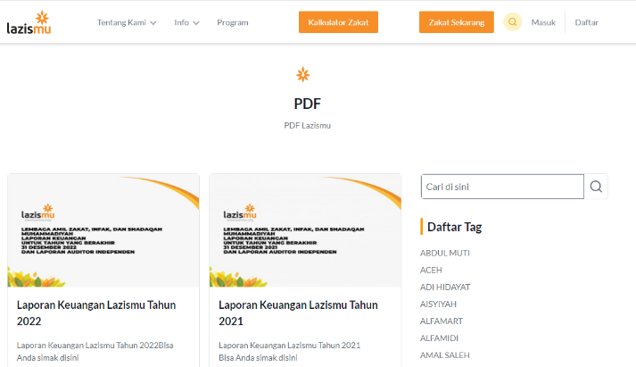​*

**Gambar 4.8**

***Publikasi Laporan Keuangan Lazismu Kabupaten Tegal***

1. Penggunaan Teknologi dalam *Fundraising*

Dalam era digital, Lazismu Kabupaten Tegal memanfaatkan teknologi untuk memudahkan proses donasi. Platform donasi online yang aman dan transparan digunakan untuk mengumpulkan dana. Setiap transaksi donasi online dicatat secara otomatis dalam sistem keuangan yang terintegrasi, memastikan kepatuhan terhadap PSAK 401 dan 409 dan memudahkan pelaporan. Ibu DR menambahkan:

*“Platform donasi online kami dirancang untuk memberikan kemudahan dan kenyamanan bagi para donatur. Setiap transaksi yang dilakukan melalui platform ini dicatat secara otomatis dalam sistem keuangan yang terintegrasi, sehingga memudahkan pemantauan dan pelaporan, serta memastikan kepatuhan terhadap PSAK 401 dan 409”​*

Implementasi PSAK 401 dan 409 di Lazismu Kabupaten Tegal telah berhasil meningkatkan transparansi dan akuntabilitas dalam pengelolaan dana zakat, infak, dan shadaqah. Diversifikasi sumber dana, transparansi dalam penggunaan dana, dan penggunaan teknologi dalam proses *fundraising* semuanya telah dicatat dan dilaporkan sesuai dengan standar yang ditetapkan. Ini tidak hanya memudahkan pemantauan dan pelaporan tetapi juga meningkatkan kepercayaan donatur dan masyarakat terhadap Lazismu Kabupaten Tegal. Dengan menerapkan PSAK 401 dan 409, Lazismu Kabupaten Tegal dapat memastikan bahwa setiap dana yang diterima dikelola dengan baik dan sesuai dengan ketentuan syariah serta standar akuntansi yang berlaku, memberikan kontribusi positif terhadap kesejahteraan masyarakat dan keberlanjutan organisasi.

1. Dampak Penerapan PSAK 401 dan 409 terhadap *Fundraising*

Penerapan PSAK 401 dan 409 membawa dampak positif bagi strategi *fundraising* di Lazismu Kabupaten Tegal. Beberapa dampak utama termasuk:

1. Transparansi dan Akuntabilitas:

PSAK 401 dan 409 membantu meningkatkan transparansi dan akuntabilitas laporan keuangan Lazismu Kabupaten Tegal. Dengan standar ini, Lazismu Kabupaten Tegal harus menyusun laporan keuangan yang lebih detail dan dapat diaudit, sehingga para donatur merasa lebih yakin bahwa dana yang mereka sumbangkan dikelola dengan baik. Sebagimana diceritakan oleh ibu DR sebagai manajer eksekutif dalam wawancara yang telah dilakukan:

*"Penggunaan standar ini memungkinkan Lazismu Kabupaten Tegal menyusun laporan keuangan yang transparan dan akuntabel yang pada gilirannya meningkatkan kepercayaan dari donatur dan masyarakat"*

Dengan mengadopsi PSAK 401 dan 409, Lazismu Kabupaten Tegal tidak hanya memenuhi persyaratan hukum dalam pengelolaan dana zakat, infak, dan sedekah, tetapi juga mendorong praktik-praktik terbaik dalam menjaga integritas finansial dan operasional. Hasil observasi di lapangan Pengelolaan dana zakat, infak dan sedekah.

**Tabel 4.5**

**Laporan Arus Kas**

|  |  |  |
| --- | --- | --- |
|  | **2022** | **2021** |
| **ARUS KAS DARI AKTIVITAS OPERASIONAL**  Penerimaan Dana Zakat  Penerimaan Dana Infak dan Sedekah  Penerimaan Dana Amil  Penerimaan Dana Qurban  Penerimaan Dana Sosial dan Keagamaan Lainnya  Penerimaan Dana Kelolaan  Penyaluran Dana Zakat  Penyaluran Dana Infak dan Sedekah  Penyaluran Dana Amil  Penyaluran Dana Qurban  Penyaluran Dana Sosial dan Keagamaan Lainnya  Penyaluran Dana Kelolaan  **Arus Kas Bersih dari (Untuk) Aktivitas Operasi**  **ARUS KAS DARI AKTIVITAS OPERASI**  (Pembelian)/Penjualan Aset Kelolaan  **Arus Kas Bersih dari (untuk) Aktivitas Investasi**  **Kenaikan (Penurunan) Kas**  **Saldo Kas Awal Tahun**  **Saldo Kas Akhir Tahun** | 1.416.710.251  3.558.397.292  498.519.388  87.811.000  4.995.000  3.317.542  (1.267.985.029)  (1.267.985.029)  (1.267.985.029)  (61.011.000)  -  (1.233.624)  **180.705.160**  (1.500.000)  **(1.500.000)**    **179.205.160**  786.688.965  **965.894.125** | 882.228.846  4.179.160.627  407.778.973  54.600.000  1.500.000  4.359.350  (871.827.285)  (3.638.762.794)  (350.853.700)  (22.000.000)  (1.500.000)  (1.557.439)  **643.126.578**  (1.200.000)  **(1.200.000)**  **641.926.578**  144.762.387  **786.688.965** |

Sumber: Laporan Keuangan Lazismu Kabupaten Tegal

1. Kepercayaan Donatur

Dengan peningkatan transparansi dan akuntabilitas, kepercayaan donatur terhadap Lazismu Kabupaten Tegal meningkat. Donatur yang percaya bahwa dananya dikelola secara profesional dan transparan cenderung lebih sering memberikan donasi dan dalam jumlah yang lebih besar. Sebagimana diceritakan oleh ibu DR sebagai manajer eksekutif dalam wawancara yang telah dilakukan:

*"Standar ini juga memudahkan dalam pelaksanaan audit baik internal maupun eksternal karena semua transaksi sudah tercatat dengan standar yang sama"*

Penggunaan PSAK 401 dan 409 oleh Lazismu Kabupaten Tegal membantu membangun fondasi yang kuat untuk integritas dan kepercayaan dalam pengelolaan dana amal, memberikan keyakinan kepada donatur bahwa setiap kontribusi mereka dikelola dengan profesionalisme dan dipertanggungjawabkan secara jelas melalui laporan keuangan yang transparan.

1. Kepatuhan Terhadap Regulasi

Penerapan PSAK 401 dan 409 memastikan bahwa Lazismu Kabupaten Tegal mematuhi regulasi yang berlaku. Kepatuhan ini tidak hanya penting untuk menjaga legitimasi Lazismu Kabupaten Tegal, tetapi juga dapat menjadi nilai tambah dalam kampanye fundraising karena menunjukkan komitmen organisasi terhadap standar profesional. Sebagimana diceritakan oleh ibu DR sebagai manajer eksekutif dalam wawancara yang telah dilakukan:

*"PSAK 401 dan 409 memberikan panduan yang jelas mengenai bagaimana transaksi penerimaan dan penyaluran dana harus dicatat dan dilaporkan"*

Lazismu Kabupaten Tegal dapat memastikan bahwa setiap langkah dalam pengelolaan dana zakat, infak, dan sedekah dilakukan dengan ketelitian dan kejelasan yang memenuhi persyaratan hukum dan etika. Hal ini tidak hanya memberikan keyakinan kepada donatur tentang integritas pengelolaan dana mereka, tetapi juga memperkuat citra Lazismu Kabupaten Tegal sebagai lembaga yang profesional dan transparan dalam menjalankan misi sosial dan amal.

1. Manajemen Risiko:

Standar akuntansi yang ketat membantu Lazismu Kabupaten Tegal dalam manajemen risiko, termasuk risiko terkait pengelolaan dana dan pelaporan keuangan. Dengan pengelolaan risiko yang baik, Lazismu Kabupaten Tegal dapat meminimalkan potensi kerugian dan memastikan keberlanjutan operasional. Sebagimana diceritakan oleh ibu DR sebagai manajer eksekutif dalam wawancara yang telah dilakukan:

*"Audit internal dilakukan secara berkala untuk memeriksa keakuratan dan kelengkapan pencatatan"*

Dampak Penerapan PSAK 401 dan 409 memberikan fondasi yang kuat bagi Lazismu Kabupaten Tegal untuk mengelola dana zakat, infak, dan sedekah dengan lebih baik. Hal ini tidak hanya meningkatkan efektivitas pengelolaan dana, tetapi juga meningkatkan kepercayaan dan partisipasi donatur, serta memastikan bahwa setiap sumbangan yang diterima memberikan dampak maksimal bagi mereka yang membutuhkan. Dengan transparansi yang ditingkatkan dan laporan keuangan yang akuntabel, Lazismu Kabupaten Tegal dapat memastikan bahwa setiap langkah dalam pengelolaan dana amal dilakukan dengan integritas dan sesuai dengan tujuan sosial yang diemban, menjadikan mereka sebagai mitra yang terpercaya dalam upaya kemanusiaan dan keagamaan mereka.

1. **Pembahasan**

Berdasarkan hasil penelitian yang telah sampaikan, pembahasan dapat disusun untuk menjelaskan temuan-temuan utama serta implikasi dari penerapan PSAK 401 dan 409 dalam strategi *fundraising* dana zakat, infak, dan sedekah di Lazismu Kabupaten Tegal:

1. Implementasi PSAK 401 dan 409 dalam Strategi *Fundraising*

Lazismu Kabupaten Tegal telah menerapkan PSAK 401 dan 409 dalam laporan keuangan mereka. Hal ini ditunjukkan dengan adanya laporan keuangan yang telah diaudit dan mendapatkan opini Wajar Tanpa Pengecualian (WTP) selama tahun 2021 dan 2022​. Penerapan PSAK 401 dan 409 memastikan bahwa setiap transaksi penerimaan dan penyaluran dana dicatat dan dilaporkan dengan standar yang jelas, meningkatkan transparansi dan akuntabilitas dalam pengelolaan dana amal​.

Penerapan PSAK 401 dan 409 di Lazismu Kabupaten Tegal tidak hanya merupakan kewajiban untuk mematuhi standar akuntansi yang berlaku, tetapi juga merupakan strategi yang terintegrasi dalam setiap tahapan strategi *fundraising* mereka. Dengan memastikan bahwa setiap transaksi dana, baik yang diterima maupun yang disalurkan, tercatat dengan akurat dan transparan sesuai dengan PSAK 401 dan 409, Lazismu Kabupaten Tegal tidak hanya menunjukkan komitmen mereka terhadap integritas akuntansi, tetapi juga membangun kepercayaan yang kuat dari para donatur.

Penerapan standar ini tidak hanya menjadikan Lazismu Kabupaten Tegal sebagai contoh dalam manajemen dana amal yang efisien dan transparan, tetapi juga memperkuat komitmen mereka untuk memastikan bahwa setiap sumbangan yang diterima digunakan sesuai dengan tujuan yang dimaksudkan oleh para donatur, memberikan manfaat maksimal bagi mereka yang membutuhkan. Dengan demikian, kepatuhan terhadap PSAK 401 dan 409 tidak hanya menjadi landasan operasional yang kuat, tetapi juga menguatkan reputasi Lazismu Kabupaten Tegal sebagai lembaga yang bertanggung jawab dan dapat dipercaya dalam pengelolaan dana amal.

1. Analisis penerapan PSAK 401 dan 409 dalam strategi *fundraising*

Strategi fundraising yang digunakan oleh Lazismu Kabupaten Tegal mencakup metode langsung dan tidak langsung. Metode langsung meliputi penggalangan dana melalui kegiatan tatap muka dan surat langsung, sedangkan metode tidak langsung mencakup kampanye melalui media sosial, distribusi brosur, dan acara-acara​.

Implementasi PSAK 401 dan 409 berperan penting dalam strategi fundraising ini dengan memastikan bahwa seluruh dana yang diterima melalui berbagai metode *fundraising* dicatat dengan baik dan dilaporkan secara transparan. Pengendalian internal yang ketat juga diterapkan untuk memastikan integritas pencatatan, mengurangi risiko kesalahan dan kecurangan

Selain itu, penerapan PSAK 401 dan 409 mendukung Lazismu dalam membangun kepercayaan donatur dan masyarakat. Dengan menyediakan laporan keuangan yang akurat dan akuntabel, Lazismu dapat menunjukkan komitmennya terhadap integritas dan akuntabilitas, yang pada gilirannya meningkatkan partisipasi dan dukungan masyarakat dalam program zakat, infak, dan sedekah​

1. Dampak Penerapan PSAK 401 dan 409 terhadap *Fundraising*

Penerapan PSAK 409 tidak hanya membantu dalam kepatuhan terhadap standar akuntansi, tetapi juga memberikan keuntungan strategis dalam pengelolaan dana amal. Dengan memastikan setiap transaksi dana melewati tahapan verifikasi yang ketat sebelum dicatat, Lazismu dapat mengurangi risiko kesalahan dan kecurangan, meningkatkan efisiensi operasional, dan memastikan penggunaan dana yang bertanggung jawab​. Laporan keuangan yang transparan dan akuntabel membantu membangun fondasi yang kuat untuk mempertahankan kepercayaan donatur dan masyarakat dalam jangka panjang. Ini memungkinkan Lazismu untuk terus berkembang dan meningkatkan dampak sosial dari program-program yang dijalankan​.

Kepercayaan yang diperoleh dari praktik ini tidak hanya mengkonsolidasi posisi mereka sebagai lembaga yang dapat dipercaya dalam pengelolaan dana amal, tetapi juga memperluas jangkauan dan dampak positif mereka dalam membantu masyarakat yang membutuhkan. Dengan demikian, penerapan PSAK 401 dan 409 bukan hanya sebagai suatu kewajiban formal, melainkan juga sebagai strategi yang cerdas untuk membangun fondasi yang kuat, mendukung pertumbuhan berkelanjutan, dan meningkatkan efisiensi dalam misi kemanusiaan yang mereka emban.

**BAB V**

**KESIMPULAN DAN SARAN**

1. **Kesimpulan**

Penerapan PSAK 401 dan 409 dalam strategi *fundraising* Lazismu Kabupaten Tegal menunjukkan dampak yang signifikan dalam meningkatkan transparansi, akuntabilitas, dan kepercayaan dalam pengelolaan dana zakat, infak, dan sedekah. Berdasarkan analisis yang telah dilakukan, beberapa kesimpulan dapat diambil:

1. Pengelolaan dan Pencatatan Dana Berdasarkan PSAK 401 dan 409

Lazismu Kabupaten Tegal menerapkan PSAK 401 dan 409 dengan baik dalam pengelolaan dan pencatatan dana zakat, infak, dan sedekah. Pemisahan yang jelas antara jenis dana memungkinkan transparansi yang tinggi dan kepatuhan terhadap standar akuntansi.

1. Transparansi dan Akuntabilitas Tinggi

Lazismu Kabupaten Tegal menerapkan pencatatan yang rinci dan sistematis mengenai penerimaan serta penggunaan dana zakat, infak, dan sedekah. Audit internal dan eksternal yang rutin juga dilakukan untuk memastikan bahwa setiap transaksi dan laporan keuangan dipertanggungjawabkan dengan ketat sesuai dengan standar akuntansi yang berlaku. Pendekatan ini tidak hanya memenuhi tuntutan regulasi dan etika dalam pengelolaan dana amal, tetapi juga menunjukkan transparansi yang tinggi dalam pengelolaan sumber daya yang dipercayakan oleh donatur.

1. Pengendalian Internal yang Ketat

Sistem pengendalian internal yang ketat membantu Lazismu Kabupaten Tegal dalam mengelola dana dengan efisien dan mengurangi risiko kesalahan serta kecurangan.

1. Strategi *Fundraising* yang Diversifikasi

Penerapan PSAK 401 dan 409 mendukung berbagai strategi *fundraising* yang digunakan oleh Lazismu Kabupaten Tegal, termasuk Penggunaan metode *fundraising* yang beragam, baik langsung maupun tidak langsung, telah membantu Lazismu Kabupaten Tegal mencapai sasaran penggalangan dana dengan efektif. Pendekatan ini juga memperluas basis donor dan meningkatkan partisipasi masyarakat.

1. Implementasi PSAK 401 dan 409 dalam Strategi *Fundraising*

Penerapan PSAK 401 dan 409 tidak hanya sebagai kewajiban akuntansi tetapi juga sebagai strategi untuk membangun integritas dan akuntabilitas dalam pengelolaan dana amal.

1. **Saran**

Berdasarkan kesimpulan di atas, berikut adalah beberapa saran yang dapat diberikan untuk peningkatan ke depan:

1. Untuk Penelitian Selanjutnya
2. Pendekatan Multi-Metodologi: Menggabungkan metode kualitatif dan kuantitatif untuk mendapatkan pemahaman yang lebih komprehensif mengenai strategi *fundraising* dan PSAK 40 dan 409 di Lazismu Kabupaten Tegal.
3. Studi Perbandingan: Melakukan penelitian perbandingan dengan lembaga amil zakat lain di kabupaten atau provinsi yang berbeda untuk memahami variasi dan efektivitas strategi *fundraising*.
4. Analisis Dampak Sosial: Mengkaji dampak sosial dari program-program yang dikelola oleh Lazismu Kabupaten Tegal, seperti pengaruhnya terhadap kesejahteraan masyarakat dan perubahan sosial yang terjadi.
5. Pengukuran Kinerja: Mengembangkan indikator kinerja kunci (KPI) yang dapat digunakan untuk mengukur efektivitas strategi *fundraising* dan penerapan PSAK 401 dan 409 di Lazismu Kabupaten Tegal.
6. Untuk Lazsimu Kabupaten Tegal
7. Diversifikasi Strategi *Fundraising*: Mengembangkan dan mengimplementasikan berbagai strategi *fundraising* baik langsung (*direct fundraising*) maupun tidak langsung (*indirect fundraising)* untuk menjangkau lebih banyak donatur potensial.
8. Pelatihan SDM: Memberikan pelatihan kepada sumber daya manusia (SDM) di bidang akuntansi dan teknologi informasi untuk memastikan bahwa laporan keuangan sesuai dengan PSAK 401 dan 409 dan memanfaatkan teknologi secara maksimal.
9. Kolaborasi dengan Influencer: Meningkatkan penggunaan media sosial dengan berkolaborasi dengan *influencer* atau *public figure* untuk meningkatkan kesadaran dan partisipasi masyarakat dalam program zakat, infak, dan sedekah.
10. Inovasi Program: Mengembangkan program-program inovatif yang sesuai dengan kebutuhan dan preferensi masyarakat, yang memudahkan donatur dalam menyalurkan zakat, infak, dan sedekah.